**Pollenkoncentráció alakulása Csongrád-Csanád vármegyében  
 2025. 14. héten**

A szegedi monitorozó állomáson mért eredmények alapján 2025. 14. hetében a pollenterhelés mértéke a szeszélyesen változó időjáráshoz igazodott.

Ez a hét már a pollenszezon nehéz részének kezdete. A barkás fák nagyobb részének jelen van a levegőben a virágpora és rövidesen kezdődik a pollenszóró lágyszárúak virágzása. Az esők és a lehűlés hoznak időlegesen enyhülést.

A hét folyamán megjelent a **tölgy** és a **platán** pollenje, igen gyorsan kezdett nőni a mennyiségük.

Az *erősen allergén* **tölgy,** **fűz közepes,** **kőris** pollenjeit **közepes-alacsony**, **nyírt** **közepes-magas,** s tartományban monitoroztuk. A **platán** „erősen kezdett”, pollenjének mennyisége szinte átmenet nélkül közepes értéket mutatott. Mivel most indul a virágzása, mennyisége bizonyosan nőni fog.

A *közepesen allergén* **ciprus- és tiszafafélék** pollenkoncentrációja **alacsony,** a **nyárfáké** **közepes volt.**

Néhány szemet regisztráltunk a fenyőfélék, sások virágporából.

A kültéri allergén gombák spóraszáma továbbra is alacsony volt.

A pollenszám a 2025.03.31. – 2025.04.06. közötti időszakban a következőképpen alaku

**Tölgy (erősen allergén)**

|  |  |  |  |  |  |  |
| --- | --- | --- | --- | --- | --- | --- |
| **Hétfő** | **Kedd** | **Szerda** | **Csütörtök** | **Péntek** | **Szombat** | **Vasárnap** |
| 12 db/m3  (közepes) | 35 db/m3  (közepes) | 1 db/m3  (alacsony) | - | - | 17 db/m3  (közepes) | 9 db/m3  (közepes) |

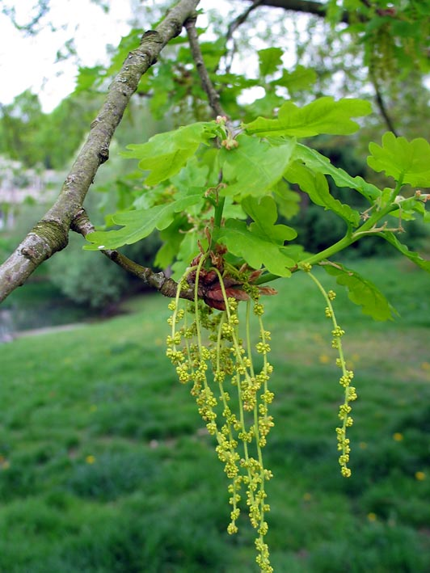 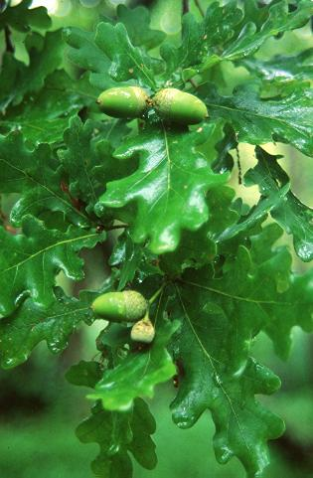

**Kőris (erősen allergén)**

|  |  |  |  |  |  |  |
| --- | --- | --- | --- | --- | --- | --- |
| **Hétfő** | **Kedd** | **Szerda** | **Csütörtök** | **Péntek** | **Szombat** | **Vasárnap** |
| 28 db/m3  (közepes) | 10 db/m3  (alacsony) | 3 db/m3  (alacsony) | 7 db/m3  (alacsony) | 4 db/m3  (alacsony) | 17 db/m3  (közepes) | 14 db/m3  (közepes) |

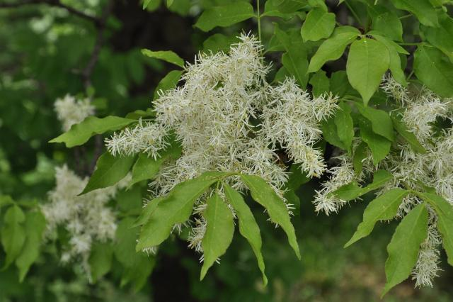 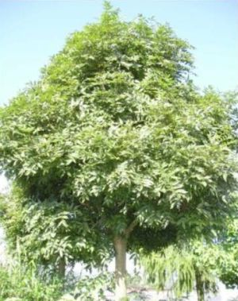

**Fűz (erősen allergén)**

|  |  |  |  |  |  |  |
| --- | --- | --- | --- | --- | --- | --- |
| **Hétfő** | **Kedd** | **Szerda** | **Csütörtök** | **Péntek** | **Szombat** | **Vasárnap** |
| 18 db/m3  (közepes) | 34 db/m3  (közepes) | 17 db/m3  (közepes) | 64 db/m3  (közepes) | 16 db/m3  (közepes) | 62 db/m3  (közepes) | 36 db/m3  (közepes) |

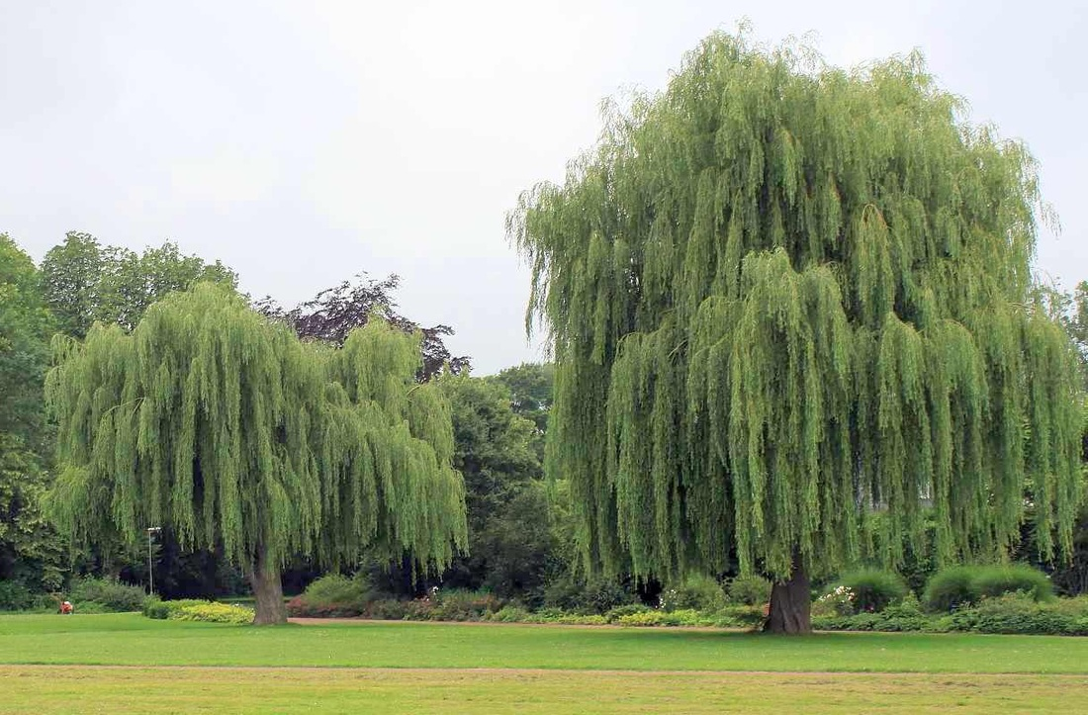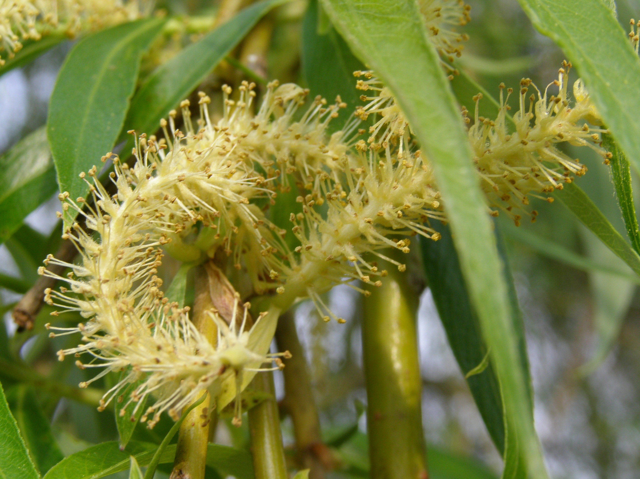

**Nyír (erősen allergén)**

|  |  |  |  |  |  |  |
| --- | --- | --- | --- | --- | --- | --- |
| **Hétfő** | **Kedd** | **Szerda** | **Csütörtök** | **Péntek** | **Szombat** | **Vasárnap** |
| 63 db/m3  (közepes) | 139 db/m3  (magas) | 30 db/m3  (közepes) | 64 db/m3  (közepes) | 27 db/m3  (közepes) | 65 db/m3  (közepes) | 39 db/m3  (közepes) |

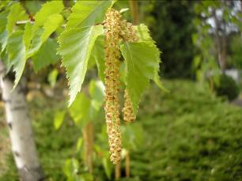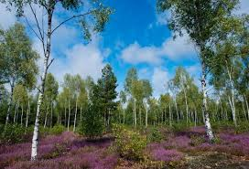

**Platán (erősen allergén)**

|  |  |  |  |  |  |  |
| --- | --- | --- | --- | --- | --- | --- |
| **Hétfő** | **Kedd** | **Szerda** | **Csütörtök** | **Péntek** | **Szombat** | **Vasárnap** |
| - | - | - | - | - | 20 db/m3  (közepes) | 20 db/m3  (közepes) |

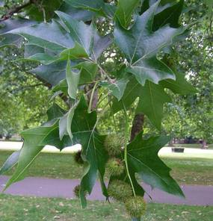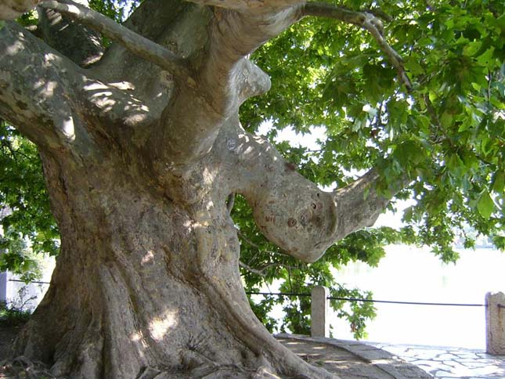

**Ciprus- és tiszafafélék** (közepesen allergén)

|  |  |  |  |  |  |  |
| --- | --- | --- | --- | --- | --- | --- |
| **Hétfő** | **Kedd** | **Szerda** | **Csütörtök** | **Péntek** | **Szombat** | **Vasárnap** |
| 4 db/m³ (alacsony) | 12 db/m3  (közepes) | 4 db/m3  (alacsony) | 2 db/m3  (alacsony) | 1 db/m3  (alacsony) | 5db/m3  (alacsony) | 14 db/m3  (közepes) |

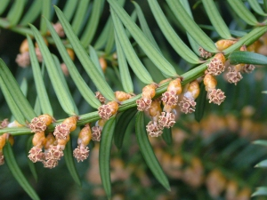 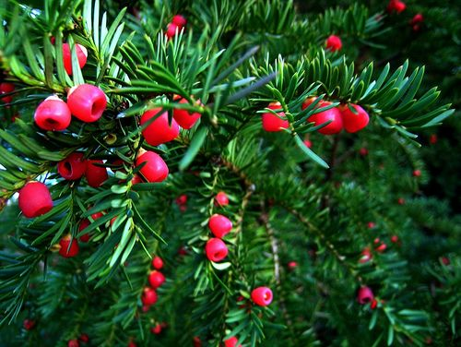

**Juhar** (közepesen allergén**)**

|  |  |  |  |  |  |  |
| --- | --- | --- | --- | --- | --- | --- |
| **Hétfő** | **Kedd** | **Szerda** | **Csütörtök** | **Péntek** | **Szombat** | **Vasárnap** |
| 17 db/m3  (közepes) | 7 db/m3  (alacsony) | 23 db/m3  (közepes) | 21 db/m3  (közepes) | 24 db/m3  (közepes) | 21 db/m³(közepes) | 214db/m³ (közepes) |

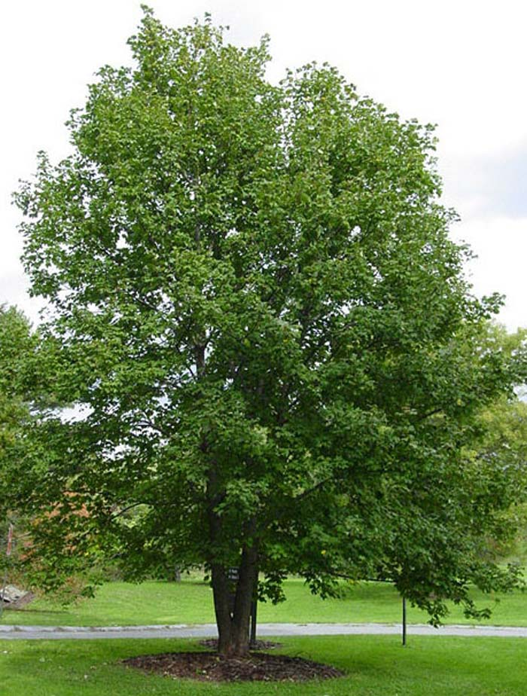 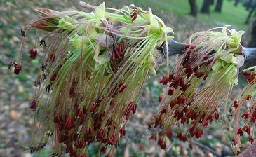

**Nyárfa** (közepesen allergén)

|  |  |  |  |  |  |  |
| --- | --- | --- | --- | --- | --- | --- |
| **Hétfő** | **Kedd** | **Szerda** | **Csütörtök** | **Péntek** | **Szombat** | **Vasárnap** |
| 37 db/m3  (közepes) | 25 db/m3  (közepes) | 13 db/m3  (közepes) | 14 db/m3  (közepes) | 16 db/m3  (közepes) | 24 db/m3  (közepes) | 9 db/m3  (alacsony) |

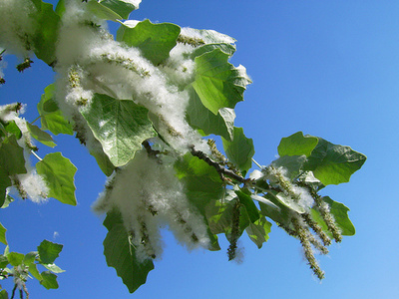 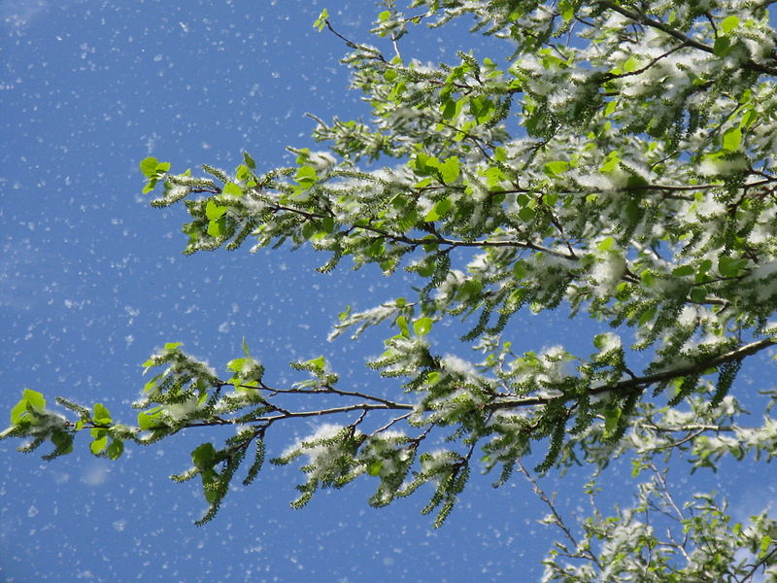

A fák és a bokrok a levegőben lévő pollenszemeik mennyisége alapján a következő légköri allergén kategóriákba sorolhatóak be:

Fák és bokrok:

|  |  |
| --- | --- |
| Alacsony koncentráció | 0 – 10 db/m3 |
| Közepes koncentráció | 11 – 100 db/m3 |
| Magas koncentráció | 101 – 500 db/m3 |
| Nagyon magas koncentráció | 501 – db/m3 |

A közepes szintet már érzékelik azok a személyek, akik az adott növény pollenjével szemben különösen érzékenyek, a magas szintnél pedig valamennyi, az adott pollentípusra allergiás betegnél jelentkeznek a tünetek.

Szeged, 2025. április 7.